УДК 004.8
РОЗРОБКА МЕТОДИКИ ВИБОРУ НЕЙРОННИХ МЕРЕЖ РІЗНИХ АРХІТЕКТУР ДЛЯ АНАЛІЗУ ДАНИХ ЕЛЕКТРОКАРДІОГРАМ
Тимофєєв Олександр Олександрович
д.т.н., професор каф. ІС Арсірій Олена Олександрівна
АНОТАЦІЯ. В процесі розробки методики вибору нейронних мереж різних архітектур для аналізу даних електрокардіограм розглянуто особливості глибинних нейронних мережі з радіально-базисними функціями активації. Методику реалізовано на мові Python з використанням відкритої бібліотеку машинного навчання TensorFlow. Проаналізовано вплив функції активації на точність класифікаційного рішення та швидкість навчання з використанням поширеного датасета PTB-XL з даними електрокардіограм.
Ключові слова: нейронні мережі, глибинне навчання, сигнали ЕКГ
DEVELOPMENT OF METHODS FOR SELECTION OF NEURAL NETWORKS
OF DIFFERENT ARCHITECTURES FOR ANALYSIS OF
ELECTROCARDIOGRAPH DATA
Oleksandr Tymofeev
DrSc. Professor of the department of ІS Olena Arsirii
State University “Odessа Polytechnic”, Ukraine
ABSTRACT. In the process of developing a method for selecting neural networks of different architectures for the analysis of electrocardiogram data, the features of deep neural networks with radial-based activation functions are considered. The technique is implemented in Python using the open machine learning library TensorFlow. The influence of the activation function on the accuracy of the classification decision and learning speed using the common PTB-XL dataset with electrocardiogram data is analyzed.
Keywords: Neural networks, deep learning, electrocardiograms signals
Вступ. У кардіологічних відділеннях сигнал електрокардіограми (ЕКГ) все ще залишається одним з переважних інструментів для діагностики та аналізу серцевих захворювань. А оскільки технології, що використовуються в клінічних умовах, стають дедалі складнішими, лікарі стикаються зі збільшенням кількості даних, які потрібно обробляти. Системи медичної діагностики на базі автоматизованого аналізу ЕКГ з використанням машинного навчання нейронних мереж є актуальним напрямком дослідження, так як дозволяють експерту-діагносту отримати попередній діагноз для великої кількості пацієнтів, що обстежуються [1]. Тому підвищення точність прийняття діагностичного рішення в таких системах, яке значною мірою залежить від можливостей певної архітектури нейронної мережі, має високе науково-практичне значення.
Метою роботи є розробка методики для порівняння точності прийняття діагностичного рішення за допомогою глибинних нейронних мереж різних архітектур для аналізу сигналів ЕКГ, реалізація якої дозволить обґрунтовано обирати відповідну архітектуру нейронної мережі при створенні системи медичної діагностики.
Основна частина роботи. На сьогоднішній день при створенні систем медичної діагностики для аналізу даних ЕКГ найчастіше використовують глибинні нейронні мережі наступних архітектур [2]: класичні згорткові та рекурентні нейронні мережі, багатошарові персептони, мережі з радіально-базисними функціями активації та так звані гібридні нейроні мережи, які створюються за допомогою поєднання класичних архітектур. Дослідження систем медичної діагностики для аналізу даних ЕКГ показують, що точність прийняття вірних рішень (істинно-позитивних – TP та істинно-негативних – TN) а також зменшення помилкових (хибно-позитивних – FP та особливо хибно-негативних – FN) рішень певною мірою визначається архітектурою нейронної мережі, яку було використано при створенні системи [3,4]. Тому в даному дослідженні розроблено методику, яка на основі поширеного датасета PTB-XL дозволить порівняти можливості згорткових, рекурентних та радіально-базисних нейронних мереж щодо швидкості їх навчання та точності прийняття діагностичних рішень при аналізі даних ЕКГ. Розроблена методика складається із наступних класичних етапів: завантаження даних датасета, попередня обробка та представлення даних відповідно до умов вхідних даних нейронної мережі обраної архітектури, розподіл оброблених даних на навчальну та тестову вибірки, створення обраної нейронної мережі та її попереднє навчання на навчальній вибірці, попереднє тестування на тестовій вибірці, а далі проведення ітеративних досліджень щодо редагування параметрів нейронної мережі, які налаштовуються та тренування нейронної мережі з їх використанням.
Далі показані результати використання розробленої методики щодо дослідження впливу функції активації в радіально-базисній нейронній мережі на швидкість навчання та точність прийняття рішення при аналізі даних ЕКГ з використанням датасета PTB-XL Досліджувався вплив трьох поширених функцій активації (рис.1,а) на точність рішення на тестовому наборі за збалансованою мірою [3] ( 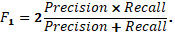 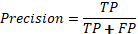 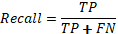 ) та на швидкість за кількістю потрібних епох на навчальному наборі (Epoch) (рис.1,б,в)
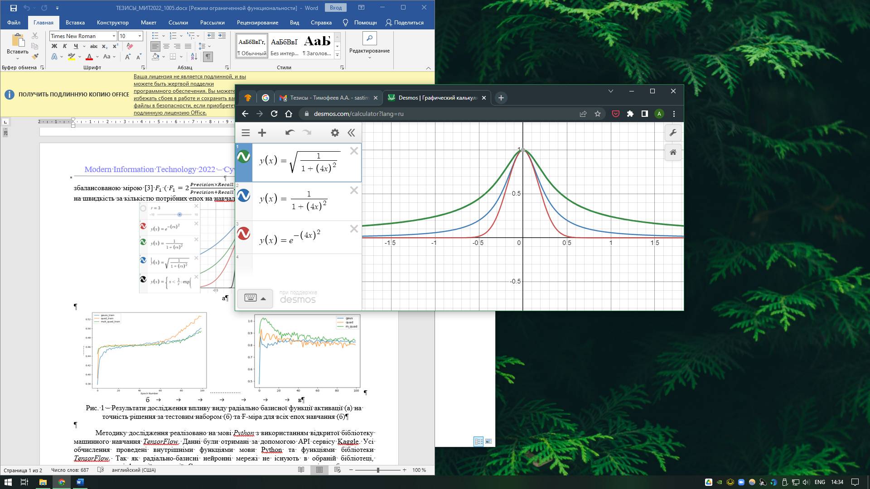
а

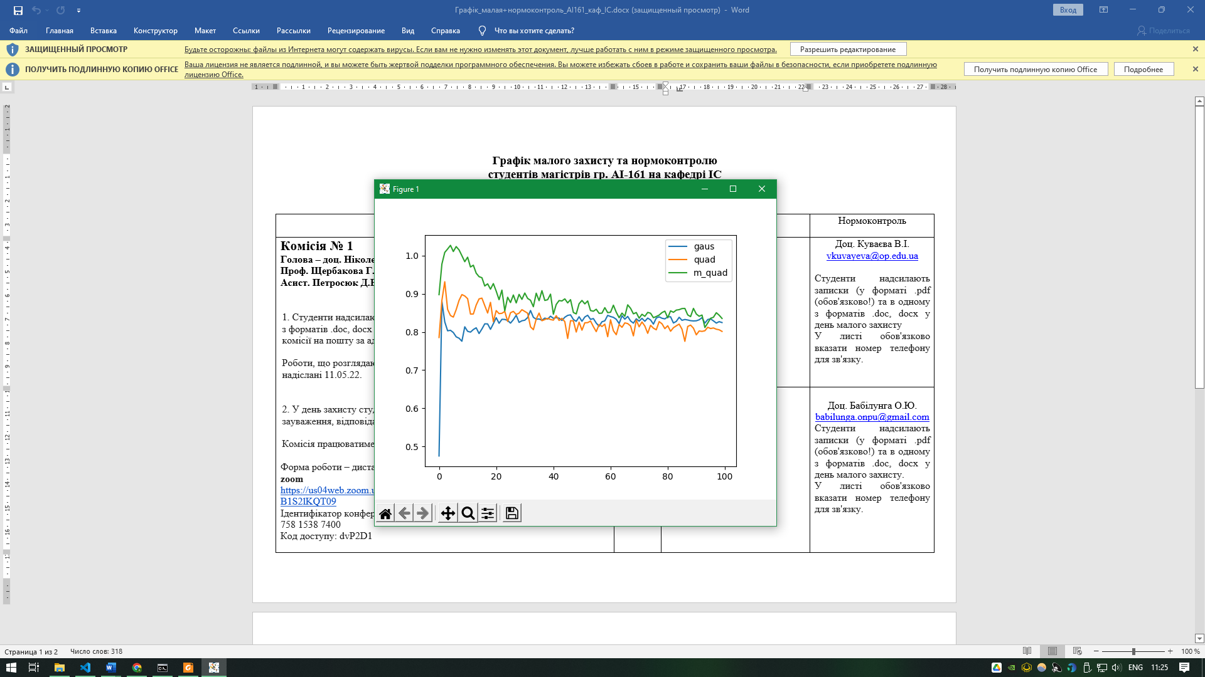
б в
Рис. 1 – Результати дослідження впливу виду радіально базисної функції активації (а) на точність рішення за тестовим набором (б) та метрики для тестового набору даних (б)

Методику дослідження реалізовано на мові Python з використанням відкритої бібліотеки машинного навчання TensorFlow. Данні були отримані за допомогою API сервісу Kaggle. Усі обчислення проведені внутрішніми функціями мови Python та функціями бібліотеки TensorFlow. Так як радіально-базисні нейронні мережі не реалізовані в обраній бібліотеці, створені авторські функції для моделювання гаусовської (gaus_train), інверсної квадратичної (quad_train) та мультиквадратичної (mult_quad_train) функцій активації. Результати експериментів (рис 1,б) показують, після 80 епох навчання якість за мірою перестає суттєво змінюватися для всіх трьох радіально-базісних нейронних мереж. При цьому більшу якість навчання при однаковому налаштуванні параметрів та стратегій, забезпечує архітектура з мультиквадратичною радіально-базисною функцією активації.
Висновки. В результаті дослідження, була розроблена та програмно реалізована архітектура нейронної мережі на основі різних радіально-базисних функцій активації: Гауса, інверсної квадратичної та мультиквадратичної. Проаналізовано вплив функції активації на точність класифікаційного рішення та швидкість навчання з використанням поширеного датасета PTB-XL з даними ЕКГ.

СПИСОК ВИКОРИСТАНИХ ДЖЕРЕЛ
- Pattern Recognition and Signal Analysis in Medical Imaging – Anke M., Volker S. – p. 201-215 – 2014.
- Data Mining Ian H. Witten, Christopher J. Pal, 2017 – p. 417-466.
- Arsirii, O. O., Babilunha, O. Yu., Manikaeva, O. S. & Rudenko, O. I. “Automation of the Preparation Process Weakly-Structured Multi-Dimensional Data of Sociological Surveys in the Data Mining System”. Herald of Advanced Information Technology. Publ. Science i Technical. 2018; Vol.1 No.1:p.11–20. Odesa. Ukraine. DOI: https://doi.org/10.15276/hait.01.2018.1
- Learning and Parallel Computing Environment for Bioengineering Systems, 2019 p. 123-137.

